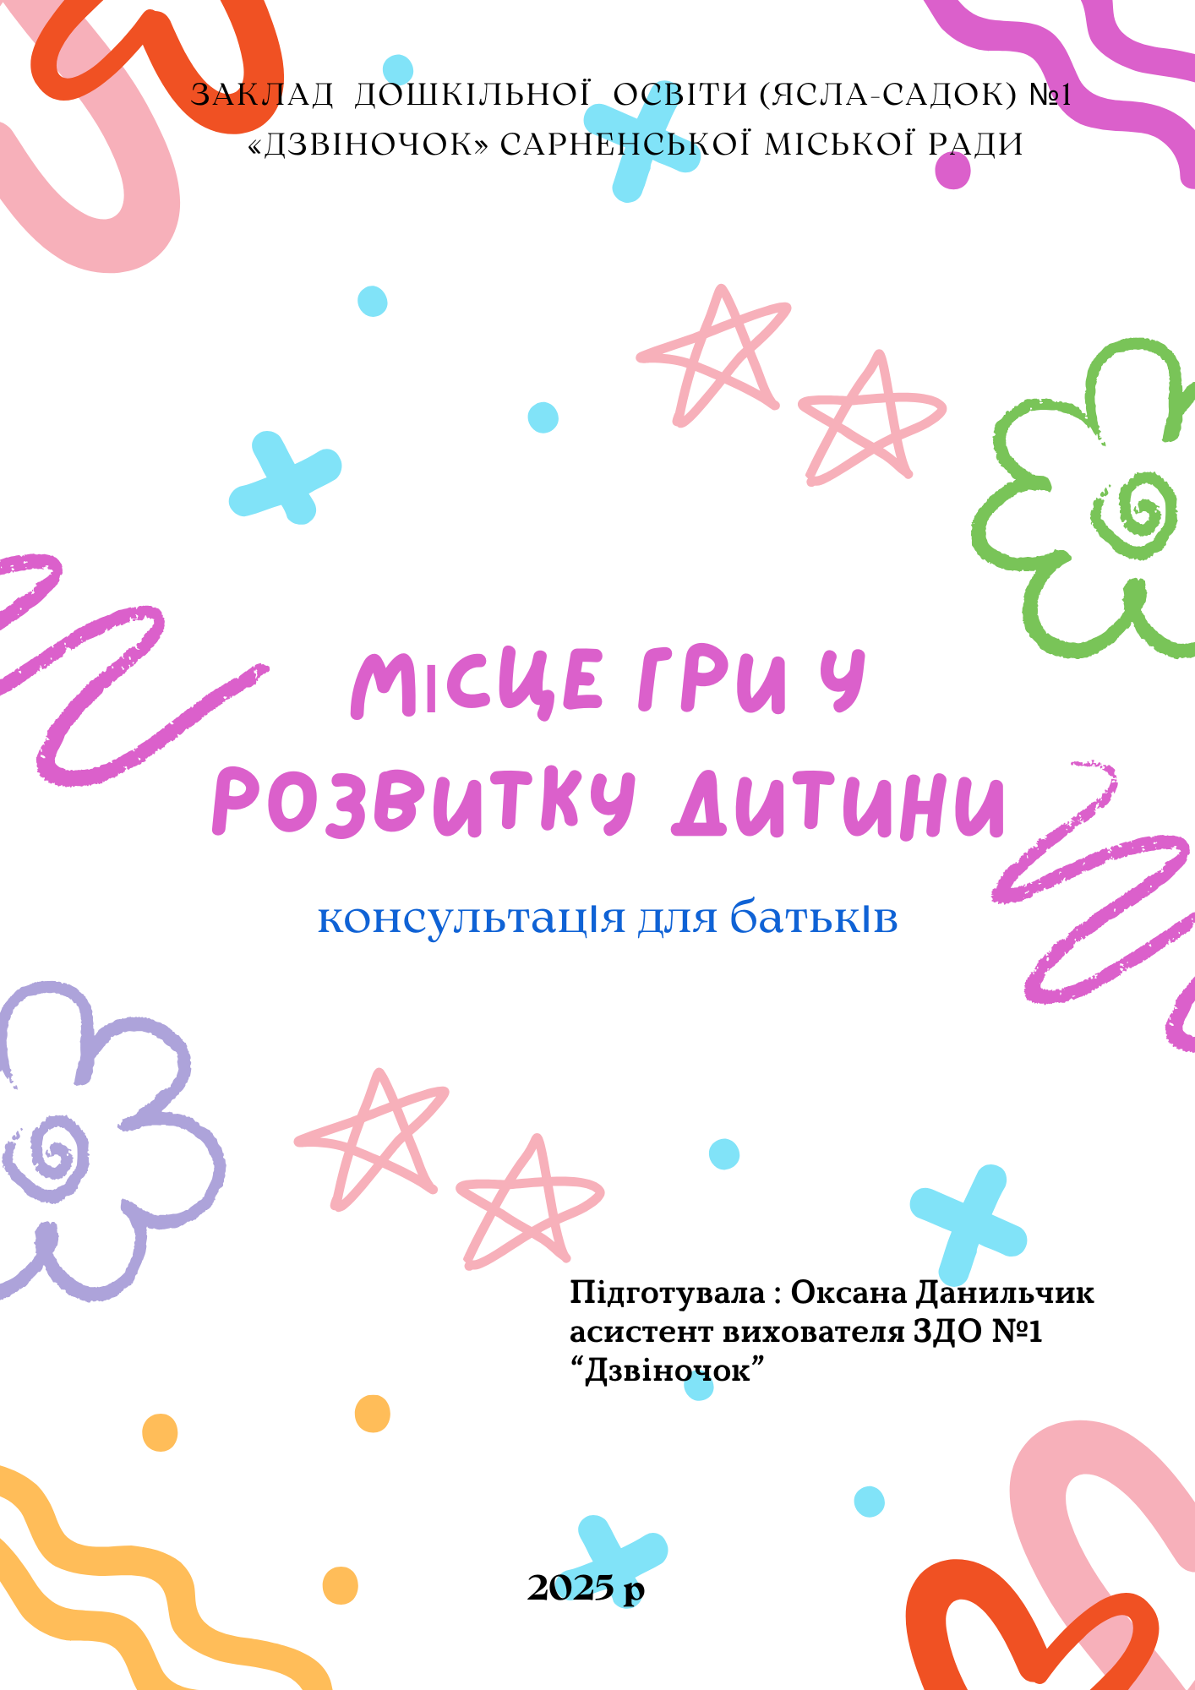

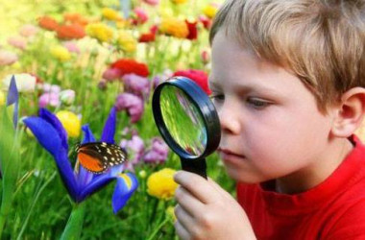Важливим складником інтелектуального розвитку дитини є її загальна обізнаність про навколишній світ — знання, відповідно до віку, про деякі соціальні явища, живу й неживу при­роду. У дітей із затримкою психічного розвитку ці знання обмежені. Нерідко дитина, яка має йти до 1-го класу, слабо розрізняє свої прізвище й ім’я, не знає черговості пір року, найпоширеніших пташок, тварин і рослин.

Це зумовлено особливістю розвитку пізнавальної сфери дитини із затримкою психічного розвитку. Недосконале сприймання, знижена пізнавальна активність призводять до того, що малюк багато чого не помічає навколо себе. Якщо ж предмет не виділяється, то не виникає і потреби називати його, а, отже, словниковий запас дитини не поповнюється. Закономірно, що збіднене уявлення про навколишній світ неминуче гальмує розвиток мовлення.

Початком засвоєння знань про навколишній світ є формування образів та уявлень про конкретні предмети і явища та їх мовленнєве позначення. Це відбувається під час безпосереднього сприймання предмета дитиною. Наприклад, погладжуючи рукою м’яку пухнасту шерстку кішки, малюк чує словесні позначення від дорослого: «м’яка пухнаста шерстка», «білі лапки й грудка». Безпосереднє відчуття м’якості, зорове сприймання забарвлення й мовленнєве їх позначення допомагає дитині зрозуміти і засвоїти ці образи. Отже, предмети, які сприймаються, повинні позначатися словом, але слово завжди має бути підкріплене чуттєвим досвідом.

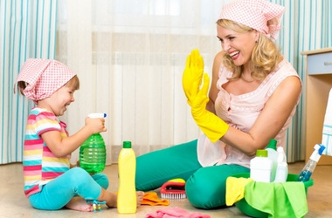Формуючи у малюка знання про навколишній світ, батькам слід обов’язково домагатися тісного зв’язку між відчуттям і словом, сприйманням і словом, уявленням і словом.

Збагачення дитини уявленнями про навколишній світ починається з побуту. Будь-яка робота по господарству дорослого є чудовою нагодою для навчання малюка. Наприклад, ви готуєте на кухні обід. Попросіть дитину допомогти Вам.

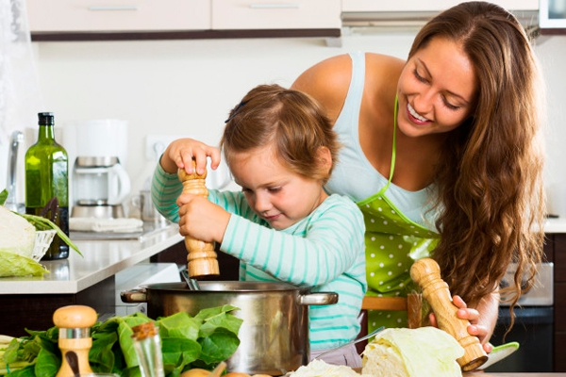Розкажіть малюку, які страви будете готувати. «Спочатку, ми зваримо борщ і компот, приготуємо салат, насмажимо котлет. Ти допоможеш мені помити овочі й фрукти». Покажіть і назвіть овочі, які берете для приготування борщу. Потім, запитайте дитину: «Які ми взяли овочі, щоб зварити борщ?», «Як одним словом можна назвати: буряк, моркву, цибулю, картоплю?». Розповідаєте, як готують салат: «Ось ти помив овочі для салату, тепер я поріжу помідори, огірки, перець, цибулю. Яким одним словом їх можна назвати? Тепер ти овочі посоли, полий олією і перемішай». «Давай приготуємо компот. Які фрукти ми покладемо в компот?» Показуєте й допомагаєте дитині їх назвати, потім перепитуєте: «Як разом називаються яблуко, груша, слива?». Нагодою для розвитку малюка може стати прибирання дорослим шафи для посуду, прання та прасування білизни, якась «чоловіча» робота, наприклад, ремонт праски чи електричного дзвінка.

Спостерігаючи й беручи участь у праці батьків, дитина на власному чуттєвому досвіді засвоює цілу низку предметів навколишнього оточення та їх назви, дізнається про їх призначення, засвоює елементарні поняття.